新 书 推 荐
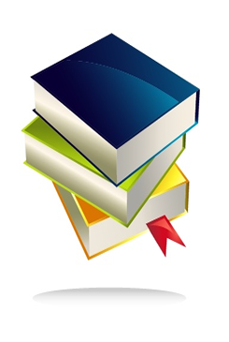
中文书名：《砰！》
英文书名：BANG
作 者：Barry Lyga
出 版 社：Little Brown
代理公司：ANA
出版日期：2017年4月
代理地区：中国大陆、台湾
审读资料：电子稿/样书
页 数：300页
类 型：12岁以上少年文学

内容简介：

当塞巴斯蒂安才4岁的时候，他在无人注意的情况下拿起了他父亲留下的一支枪，射杀了他的婴儿妹妹。他虽然对这次悲剧事件没有什么记忆，但是造成的后果和过失行为仍然深深地影响着他的日常生活。无论是塞巴斯蒂安还是他的父母再也无法回到一起生活的状态了，他们的离婚也是很久前的那一天造成的一个结果。

现在塞巴斯蒂安14岁，对未来感到毫无希望，开始秘密地实施自杀计划。直到他遇到了新邻居安妮莎。随着他们的友谊日渐深厚，塞巴斯蒂安活下去的动力也越发强烈。通过新的计划、新的希望以及放下过去的能力，塞巴斯蒂安意识到也许他可以在生活中获得一次快乐。

作者简介：

巴里·莱加（Barry Lyga）是脍炙人口的《我追杀杀手》三部曲的作者，他回归本初，写了一部当代现实主义小说。随着他可以敏感地掌控严肃话题并在结尾给大家留下希望，其写作功底便达到了新的高度。对于珍妮弗·尼文所著的《所有的明亮之地》和马修奎科所著的《原谅我，伦纳德·皮科克》的书迷来说，本书非常适合阅读。

谢谢您的阅读！
请将回馈信息发至：李馥辰(Cindy Li)
安德鲁﹒纳伯格联合国际有限公司北京代表处
北京市海淀区中关村大街甲59号中国人民大学文化大厦1705室, 邮编：100872
电 话：010-82509406
传 真：010-82504200
Email：Cindy@nurnberg.com.cn
网 站：Http://www.nurnberg.com.cn
新浪微博：http://weibo.com/nurnberg
豆瓣小站：http://site.douban.com/110577/


